Государственное автономное учреждение социального обслуживания Свердловской области «Комплексный центр социального обслуживания населения города Каменска-Уральского»

Школа пожилого возраста по направлению
«Садоводы и огородники»

Тема: «Техника защиты садовых и овощных культур от вредителей и болезней»

Руководитель: специалист по социальной работе Бабинова Н.Д.

г. Каменск-Уральский
2020 г.
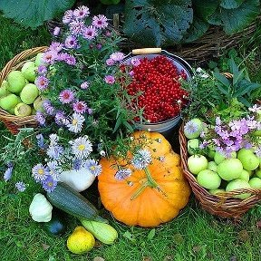

Выбор технологических приемов защиты должен быть основан на условиях климатической, природной особенности региона, области, района и в отдельных хозяйствах. Борьба с вредителями очень сложный процесс, физически трудоемкий, поэтому, чем раньше приняты меры, тем скорее вы получите результат. Защитить свое хозяйство можно различными методами. Из них выделяются четыре основные группы.

1.Агротехническая защита сада.

Агротехническая защита сада позволит как можно раньше предотвратить массовое размножение вредителей болезней, а также повысить иммунитет самих растений. Поэтому, чтобы защитить участок, необходимо:
~ здоровая почва
~ правильное размещение посадок
~ уход за насаждениями

Здоровая почва.

Для вредителей неблагоприятны болотистые, торфяные, глинистые, почвы с высоким уровнем грунтовых вод. Повышенная кислотность почвы также благоприятна для размножения вредителей. Обработка почвы в настоящее время все чаще склоняется к методике природного земледелия- отказ от перекапывания почвы. Исследования ученых выявило, что ежегодная пахота и перекапывание почвы с переворотом пласта уничтожает плодородный слой почвы. Вредность глубокой вспашки заключается еще и в том, что от нее разрушается микроструктура поверхностных слоев почвы. В результате почва высыхает и покрывается непроницаемой коркой. В связи с этим достаточно будет поверхностного рыхления почвы на глубину 5-7 см. На хорошо разрыхленной почве резко снижается поражаемость овощей и других с/х культур. Как сохранить рыхлый слой –этот способ связан с таким агротехническим приемом, как мульчирование. При правильном использовании мульчи продуктивность растений увеличивается на 25-30%, а заболеваемость растений снижается на 10-15%. В качестве мульчи можно использовать торф, опилки, хвою, скошенную траву.

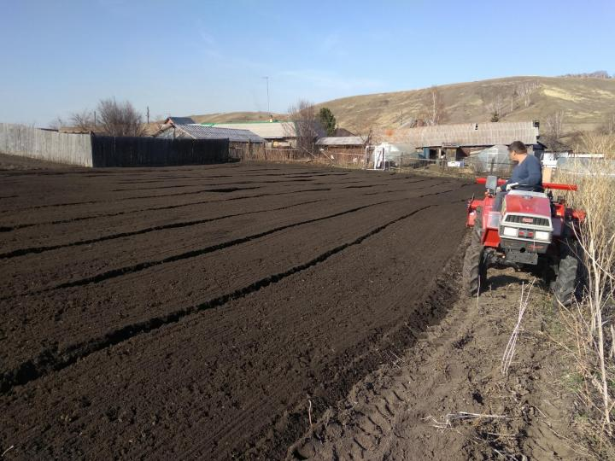

Выбор сортов, устойчивых против вредителей и болезней.

Например, огурец «Колян», томат «Японский труфель», картофель сорта «Адретта».

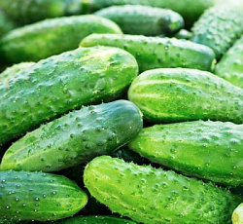

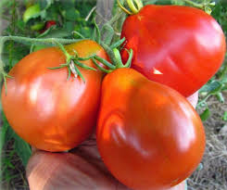

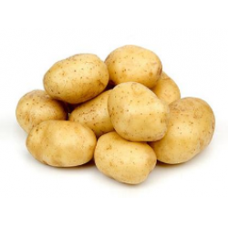

Севооборот, чередование культур.

Это защита от большинства грибных и бактериальных заболеваний. Чередование культур предотвращает накопление патогенов и возбудителей болезней особенно у тех, кто имеет общих вредителей. Важно, что растения, принадлежащие к одному семейству, не должны сменять друг друга. Например, культуры лука и чеснока нельзя повторно сажать на одно и то же место.

2. Биологическая защита сада.

Этот способ защиты основан на явлении антогонизма и позволяет выявить врага вредителя или возбудителя заболевания. В природе у каждого вредителя есть свой естественный противник. К числу таких врагов относится хищные насекомые, птицы.
Полезные насекомые-это те, которые охотятся на насекомых вредителей и их личинок. Рыжие лесные муравьи защитят ваш сад гораздо лучше химических препаратов. Они питаются такими вредителями как зимняя пяденица, обыкновенный пилильщик, гусеница листовертка. Божья коровка—прожорливый хищник, питающийся вредными насекомыми. За одни сутки божья коровка съедает от 70 до 200 особей тлей. Муха-журчалка поедает колонии тлей, съедая за день 100 особей. Они поедают так же паутинных клещей, съедая до 2000 вредителей.
Некоторые растения выделяют вещества, обладающие антибактериальной активностью. Это фитонциды—природные антибиотики. Особенно высокой активностью обладает лук, чеснок, черемуха, сосна. Например, антибиотик иманин, выделенный из зверобоя, подавляет жизнеспособность возбудителя корневых гнилей.

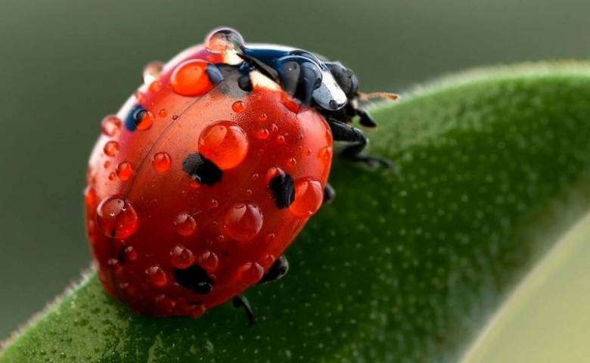

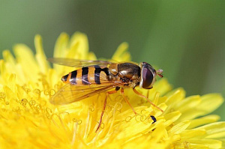

3.Механическая защита.

Механические способы борьбы с вредителями позволяют избирательно уничтожать вредителей, оставляя невредимыми полезных насекомых.

Методы:
1.Ручной отлов вредителей. Личинок, улиток, гусениц и долгоносиков проще всего собирать вручную, а затем сжигать.
2.Очистка сада от мусора и сорняков, где скапливаются насекомые – вредители.
3.Ловушки – устанавливаются в теплицах и на деревьях. Они должны быть с липкой поверхностью.
4.Ловящие пояса – готовят из ткани, газет, сложенных в несколько раз. Это полоска шириной 20 см и длиной по охвату дерева.

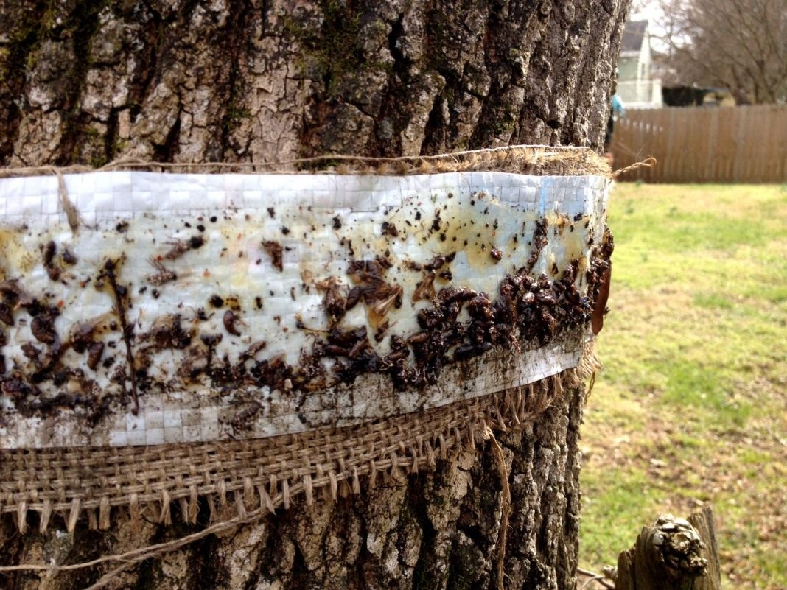
4. Химическая защита сада.

Часто перед садоводами встает вопрос, надо ли использовать при защите растений химические методы. Химикаты надо использовать только в исключительных случаях и не следует пользоваться ядовитыми препаратами. Из химических средств защиты – инсектициды для насекомых, фунгициды и бактерициды для борьбы с грибковыми заболеваниями.
Довольно давно применяются и широко известны такие фунгициды как бордоская жидкость, хлорокись меди, медный купорос, различные препараты серы. Для профилактики обработки погребов, хранилищ используются серные дымовые шашки. Их применяют против вредных насекомых, клещей, возбудителей грибных и бактериальных болезней. Шашки применяют не позднее чем за 5 дней до закладки продукции на хранение.
Инфекционные болезни вызываются такими возбудителями, как бактерии, вирусы, грибы. Заболевания могут передаваться от растения к растению, а переносчиками заболеваний могут быть клещи, насекомые. Методы борьбы – от многих патогенных грибов способны защитить: медный купорос, бордосская смесь, коллоидная сера, препарат «Хом».
Препарат «Спор» вылечивает плодовые деревья, декоративные кустарники, но при этом безвреден для пчел и других насекомых. Этот препарат эффективен в борьбе с паршой, серой гнилью и мучнистой росой. Против мучнистой росы так же эффективен препарат «Топаз».

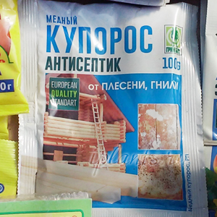
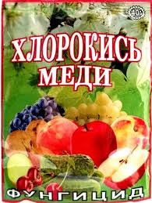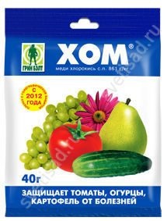

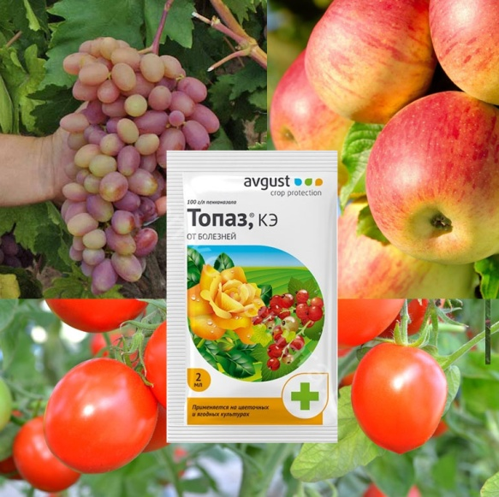
Основные данные о действии трав и овощных культур
на разные виды насекомых.

Вредитель Растение-защитник

Белокрылка Настурция, мята перечная, чабрец, полынь
горькая.
Белянка капустная Сельдерей, томаты, мята перечная, шалфей,
полынь.
Блошки земляные Котовник, мята, полынь, табак, пижма, салат.
Бражник пятиточечный Укроп, бурачник, базилик.
Гусеницы капустницы Укроп, чеснок, герань, иссоп, мыта перечная.
Жук колорадский Котовник, кориандр, настурция, лук, пижма,
хрен.
Кроты Клещевина, нарциссы.
Муравьи Мята перечная, пижма, полынь горькая, лаванда,
валериана малая.
Муха капустная (личинки) Чеснок, бархатцы, редис, шалфей, полынь
горькая.
Муха морковная Салат, лук, розмарин, шалфей, табак, полынь
горькая.
Мыши Полынь горькая, чеснок, чина.
Нематоды Бархатцы, календула.
Плодоножка яблоневая Чеснок, полынь горькая.
Слизни, улитки. Фенхель, чеснок, розмарин, петрушка, кора
дуба.
Совки Щирица, кора дуба, герань, бархатцы, космея.
Стеклянница персиковая Чеснок
Стеклянница тыквенная Редис
Тли Котовник, кориандр, шнитт-лук, фенхель,
чеснок.
Цикада Герань, петунья.
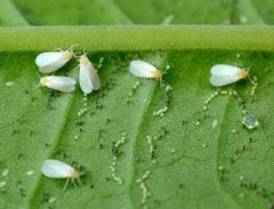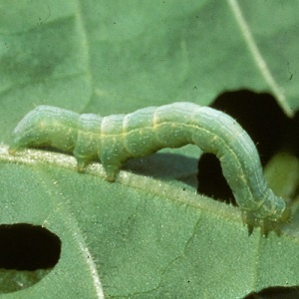
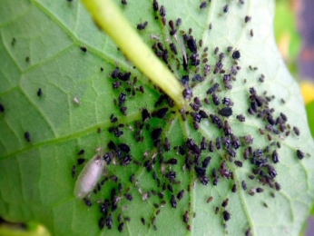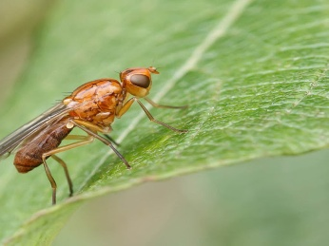
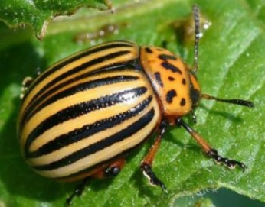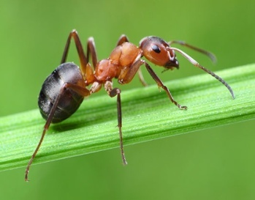

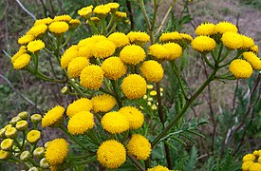
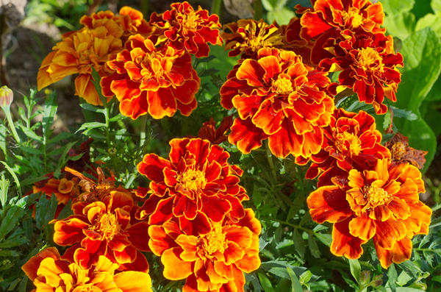

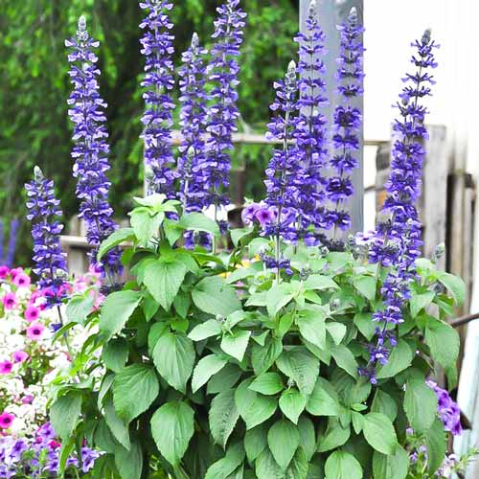

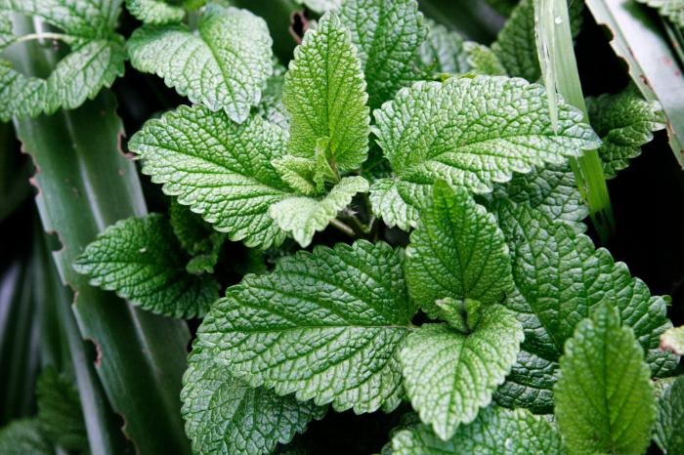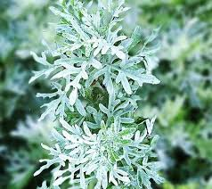

СПАСИБО ЗА ВНИМАНИЕ

